经济科资料回应题

中美贸易战

教育局
课程发展处
个人、社会及人文教育组
2020

序言

教育局很荣幸邀得香港树仁大学商业、经济及公共政策研究中心主任李树甘博士设计本资料回应题。

本资料回应题以教师及学生为主要对象，支援经济课程（中四至中六）的学与教。就本资源的内容，教师可提供适切的补充／说明，或安排学生预习／延伸学习活动，以配合学与教需要。我们亦欢迎教师指正未尽完善之处或提供更新资料，以增润内容，供其他教师参考。如对本资料回应题有任何意见或建议，欢迎致函：

香港湾仔皇后大道东 213 号胡忠大厦 13 楼 1319 室
教育局课程发展处
总课程发展主任（个人、社会及人文教育）1
电邮地址：info_pshe@edb.gov.hk

中美贸易战
资料A：中美贸易战的起源
贸易战起源于2018年3月22日美国总统特朗普签署一份备忘录，要求美国贸易代表对来自中国的进口商品征收关税。他指责中国不公平的贸易行为，导致两国之间的贸易模式失衡。他还声称，美国的许多就业职位被中国窃取。
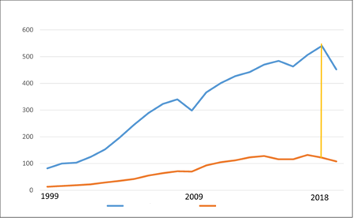
美元(十亿)
商品入口
商品出口
$120(十亿)
$540(十亿)
美中之间的贸易

2018年7月6日，美国对价值340亿美元中国出口商品征收25%的关税。中华人民共和国商务部同日提出应对措施，对包括大豆在内的美国出口品增加25%的关税。

资料来源：整理自2019年由互联网摘录的新闻和美国贸易代表办公室的网站 (https://ustr.gov/countries-regions/china-mongolia-taiwan/peoples-republic-china )

资料B：美元兑人民币的汇率 (2018-2019)

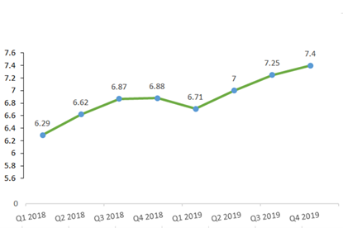

每一美元汇率
人民币

资料C：一班经济学家就贸易战对美国带来的影响的看法

美国总统特朗普声称，向中国进口商品征收关税将制造业和就业带回美国。然而，美国的经济数据幷不符合他的说法。
在美国，许多企业发现当中国对美国出口产品征收报复性关税后，他们难以将商品出售到中国。各种贸易争端没有明确的结束信号，这为整个经济体的企业带来了很多不确定性，企业难以预计未来几个月的投入成本，以及海外市场会萎缩还是扩张。目前许多美国企业正削减产量。
此外，为应对这关税，预计2019年美国全国失业率将上升0.2%至0.7%。作为参考，美国失业率每上升0.1%，即相当于有16万人失业。
资料来源：整理自2020年由互联网摘录的新闻

资料D：美国的一位进口商、一位消费者和一位制造商对中美贸易战的看法

一位美国进口商(进口中国制造的运动鞋) | 虽然我需要向海关支付关税，但我会把关税转嫁给我的顾客，即零售商。  此外，我将寻找其他国家生产的运动鞋以取代从中国进口的运动鞋。
一位美国消费者 | 贸易战后，中国制造的运动鞋价格大幅上涨。  尽管如此，现在市场上已有来自其他地方的类似产品。
一位美国制造商 | 在贸易战之前，我的生产厂房原本位于中国，不过为了避免美国对中国生产商品征收关税，我现正把厂房搬到越南，因为那里的生产成本低于美国。

问题和建议答案。
- 参考资料A，试计算2018年美国对中国的有形贸易差额。那是贸易顺差、贸易逆差还是贸易平衡？ (2分)
答案：
2018年美国对中国的有形贸易差额为 -4200亿美元。这是有形贸易逆差。

- (i) 参考资料B，描述从2018年到2019年人民币兑美元的汇率走势。(1分)
答案：
2018至2019年间人民币兑美元贬值。

(ii) 汇率变动将如何影响中国商品的关税前进口价格(以美元为单位)？(1分)
答案：
人民币贬值会降低中国商品的关税前进口价格(以美元为单位)。

- (i) 参考资料C，计算美国的劳动人口。(2分)
[提示：你可以参考计算失业率的方程式。]
答案：
失业率 = $\frac{失业人口}{劳动人口}$ × 100%
失业率的改变 = $\frac{失业人口的改变}{劳动人口}$ × 100%
0.1 % = $\frac{160000}{劳动人口}$ × 100%
劳动人口 = 160,000,000

(ii) 试提出通过进口关税会将制造业和就业带回美国这主张的理由。 (3分)
答案：
当对进口商品征收关税时，进口商品的价格会上涨，而当地消费者可能会转向购买本地生产的商品作为替代品。因此，对本地生产货品的需求可能会增加，而生产货品的劳动力需求都会随之增加。最后，就可以创造更多的就业机会。

(iii) 根据资料C和D，试解释为什么美国总统特朗普的主张可能无法实现？(5分)
答案：
根据资料C和D，当美国对中国商品征收关税时，中国采取报复行动，幷对美国商品征收关税。由于美国出口到中国的商品价格上升，美国出口商会发现很难向中国销售商品，因此他们需要减少生产量。
此外，由于进口材料成本增加，产品的海外市场萎缩，为业务带来不确定性。在这种环境下，企业减少投资以及没有增加生产规模，导致美国劳工的就业机会没有增加。
另外，尽管美国制造商可能将生产厂房从中国转移到其他地方，以避免高额关税，他们也未必会将生产转移回生产成本相对较高的美国。

- 参考资料D，假设美国政府对中国制造的运动鞋征收关税，
(i) 根据该进口商所言，他会将关税转嫁给谁？(1分)
答案：
关税将(部分或所有)转嫁给客户，即零售商。

(ii) 以图辅助，显示税收对运动鞋市场的影响，以及买卖双方之间的税收负担份额。(5分)
[提示：为了简化，可假设关税是从量税]
答案：
当对运动鞋征收从量税时，供给曲线将向上移动，价格将从P1上升到P2，交易数量将从Q1下降至Q2。
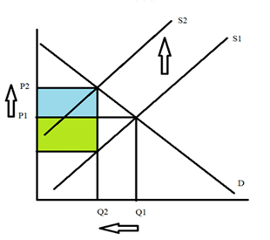
生产者负担
消费者负担
关税

学生须以短文形式回答(e) 部。评分准则包括运用资料及经济理论、内容切题、铺排合乎逻辑以及表达清晰。

- 参考以上各项资料幷就你对经济学的认识，讨论贸易战对以下持份者的影响：
- 美国进口商。
- 美国消费者。
- 美国除了中国以外的其他贸易伙伴。
- 另一组持份者 (12分)
答案：
首先，对美国进口商的影响是不确定的。对中国商品征收关税将增加他们的经营成本，但它们可以将部分或全部税收负担转嫁给客户。此外，人民币贬值使从中国进口更便宜，而且他们可以从其他地方进口更便宜的商品。

对于美国消费者来说，他们需要为中国制造的商品支付更高的价格。但是他们可能有更多由其他地方生产的替代品可以选择。

对于美国的其他贸易伙伴来说，它们将会获益，因为一些美国进口商可能会从他们那里进口，以取代从中国进口。此外，一些美国制造商可能会将他们的生产厂房搬到当地，这样就可以为当地人创造更多的就业机会，从而增加收入。

对于其他持份者，如美国工人，他们可能会因为中国政府对美国进口商品征收关税而导致中国对美国商品的需求下降而失去工作。此外，他们在美国的生活成本也会上升。

另一例子为美国政府，它可以获得更多的关税收入，但利得税和薪俸税收入则可能因美国业务萎缩而下降，因此对美国政府而言，整体效果是不确定的。此外，生活成本和失业率的上升可能会影响社会稳定，从而导致社会对政府产生不满。

